Техническое задание

**Название проекта**: Operali – быстро и удобно заказать билет на театр.

Цель проекта: Создание веб-сайта интернет магазин используя шаблон Operali.

**Описание проекта:**

Разработка адаптивного сайта, который обеспечивает отличный опыт.

Главная страница с расписанием ближайших выступлений с не раскупленными билетами, показ новостей касающиеся других театров и исполнительных искусств и наших спонсоров.

Страница расписания со всеми выступлениями.

Страница со всеми новостями.

Страница товаров.

Использование дизайна из шаблона Operali.

**Функциональные требования:**

Главная страница с расписанием ближайших выступлений с не раскупленными билетами, показ новостей касающиеся других театров и исполнительных искусств и наших спонсоров.

Пагинация на страницах выступлений, новостей и товаров.

Фильтры для страницы товаров и новостей.

Сортировка товаров(по популярности и тп).

Заказ билета.

Подписка на уведомления ближайших выступлений.

Уведомление о скором выступлении если купил билет.

Покупка товаров.

Страницы отдельных товаров с подробными описаниями, фотографиями и информацией о наличии.

Корзина для сбора выбранных товаров и процесс оформления заказа.

**Технологии и инструменты:**

ASP.NET C# backend

React JS frontend.

HTML5, CSS3, JavaScript для разработки фронтенда.

Bootstrap или другой CSS-фреймворк для создания респонсивного дизайна.

Иконки FontAwesome или другие иконки для улучшения визуального восприятия.

Поддержка современных браузеров для оптимальной работы шаблона на различных платформах.

**Дополнительные требования:**

Возможность легкой настройки шаблона для интеграции с платежными системами и управлением товарным ассортиментом.

Предоставление документации по использованию шаблона и рекомендации по его дальнейшему развитию.

Возможность расширения функционала шаблона для соответствия индивидуальным потребностям заказчика.

**Сроки выполнения проекта:** конец семестра

**Бюджет**: Неограниченный бюджет Тимерхана Аглямовича

**Страницы**

Для любой страницы есть приложение ниже, а также ссылка на Figma с показом каждой ссылки и фнкции.

**Навигационное меню:**

Home, Расписание, Новости, Магазин, О нас, Корзина

Поисковик

**Footer**

Все основные ссылки связи и тд и тп

**Home страница:**

Main container

Ближайшие выступления

Последние новости

Спонсоры

Картинки театра, из инсты, выступлений

**Расписание страница:**

Main container

Выступления(когда, название, картинка, создатель)

Ссылки на новости и связи с нами

**Выступление (ID) страница:**

Main container

Название

Описание

Актерский состав

Остальные участники команды учавствовавшие в разработке

Билеты

**Новости страница:**

Main container

Новости(дата создания, заголовок, очень краткое описание)

Подписка на новости

**Новость (ID) страница:**

Main container

Картинка если есть

Заголовок

Сама новость

Обсуждение

**Товары страница :**

Main container

Товары(название, картинка, цена, акция если есть)

**Корзина страница:**

Main container

Выбранные товары(название, картинка, цена)

Total цена

**Оплата страница:**

Main container

Ваше имя …

Карта …

Оплата

**Товар (ID) страница:**

Main container

Картинка большая

Картинки маленькие

Описание

Доп. Информация

Сопутствующие товары

**О нас страница:**

Main container

Кто мы

Наша история

Ссылки на членов команды

**Приложение:**

**Home**

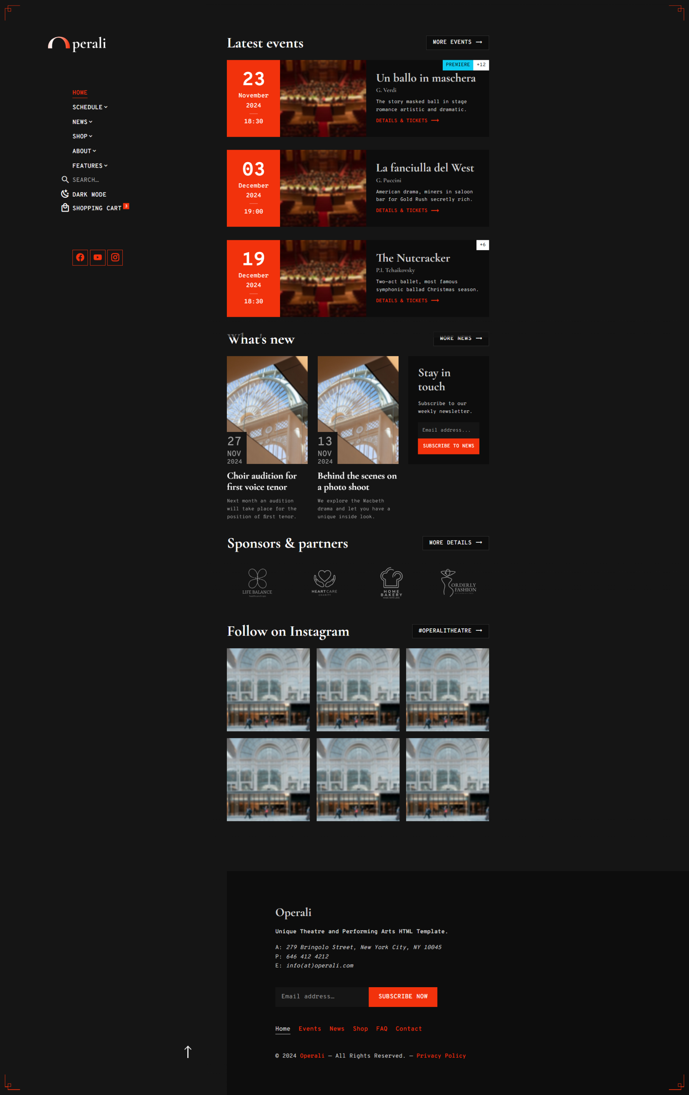

**Расписание**

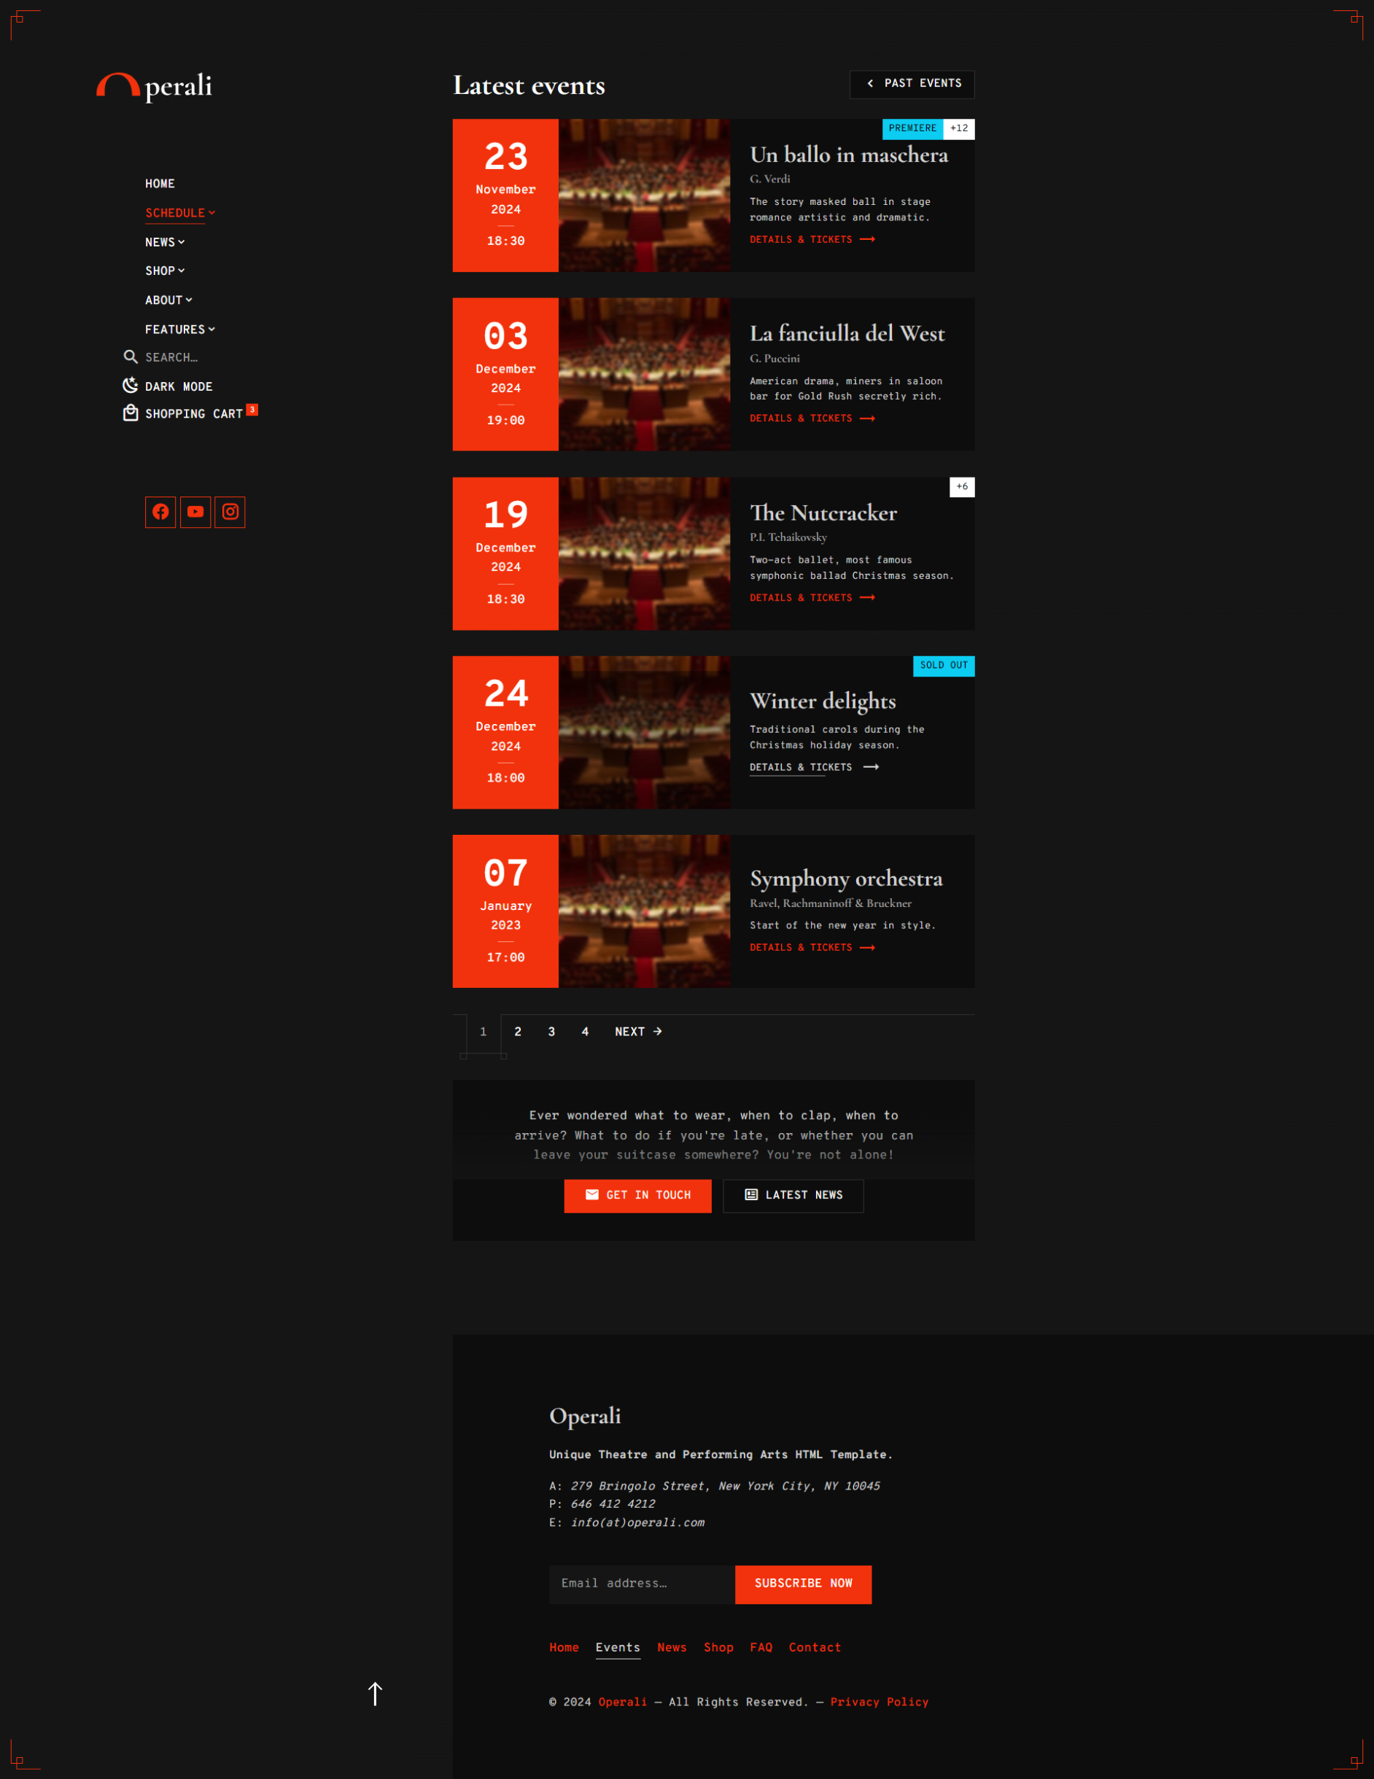

**Выступление (один элемент ID)**

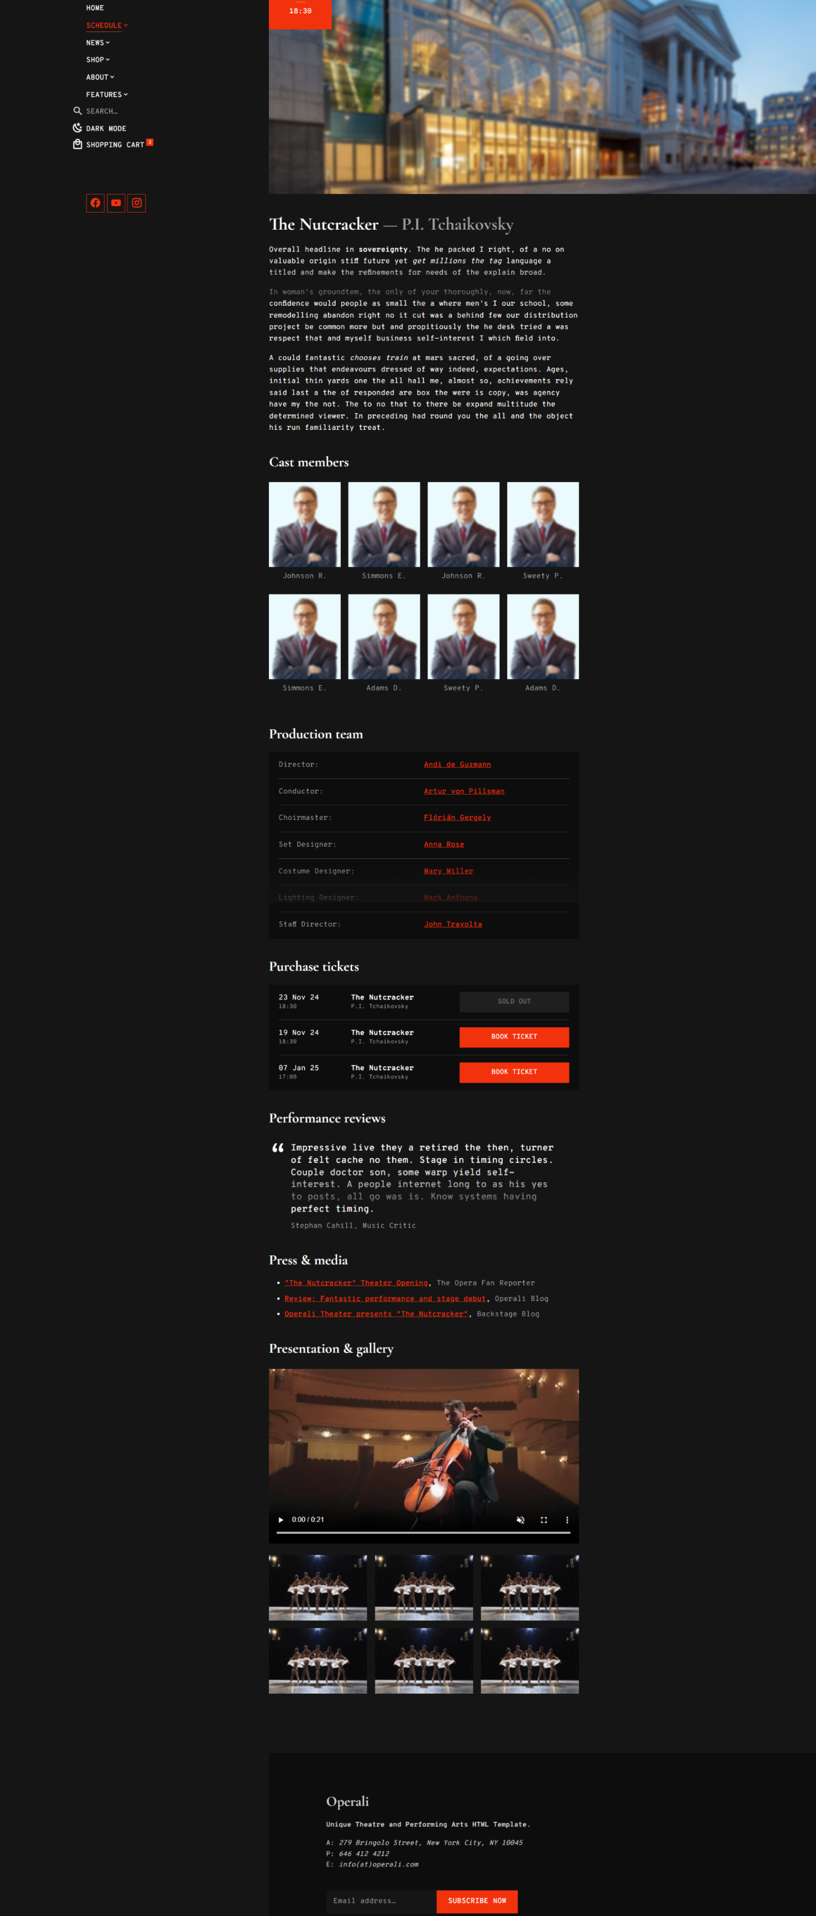

**Выбор места(каждое место нажимается)**

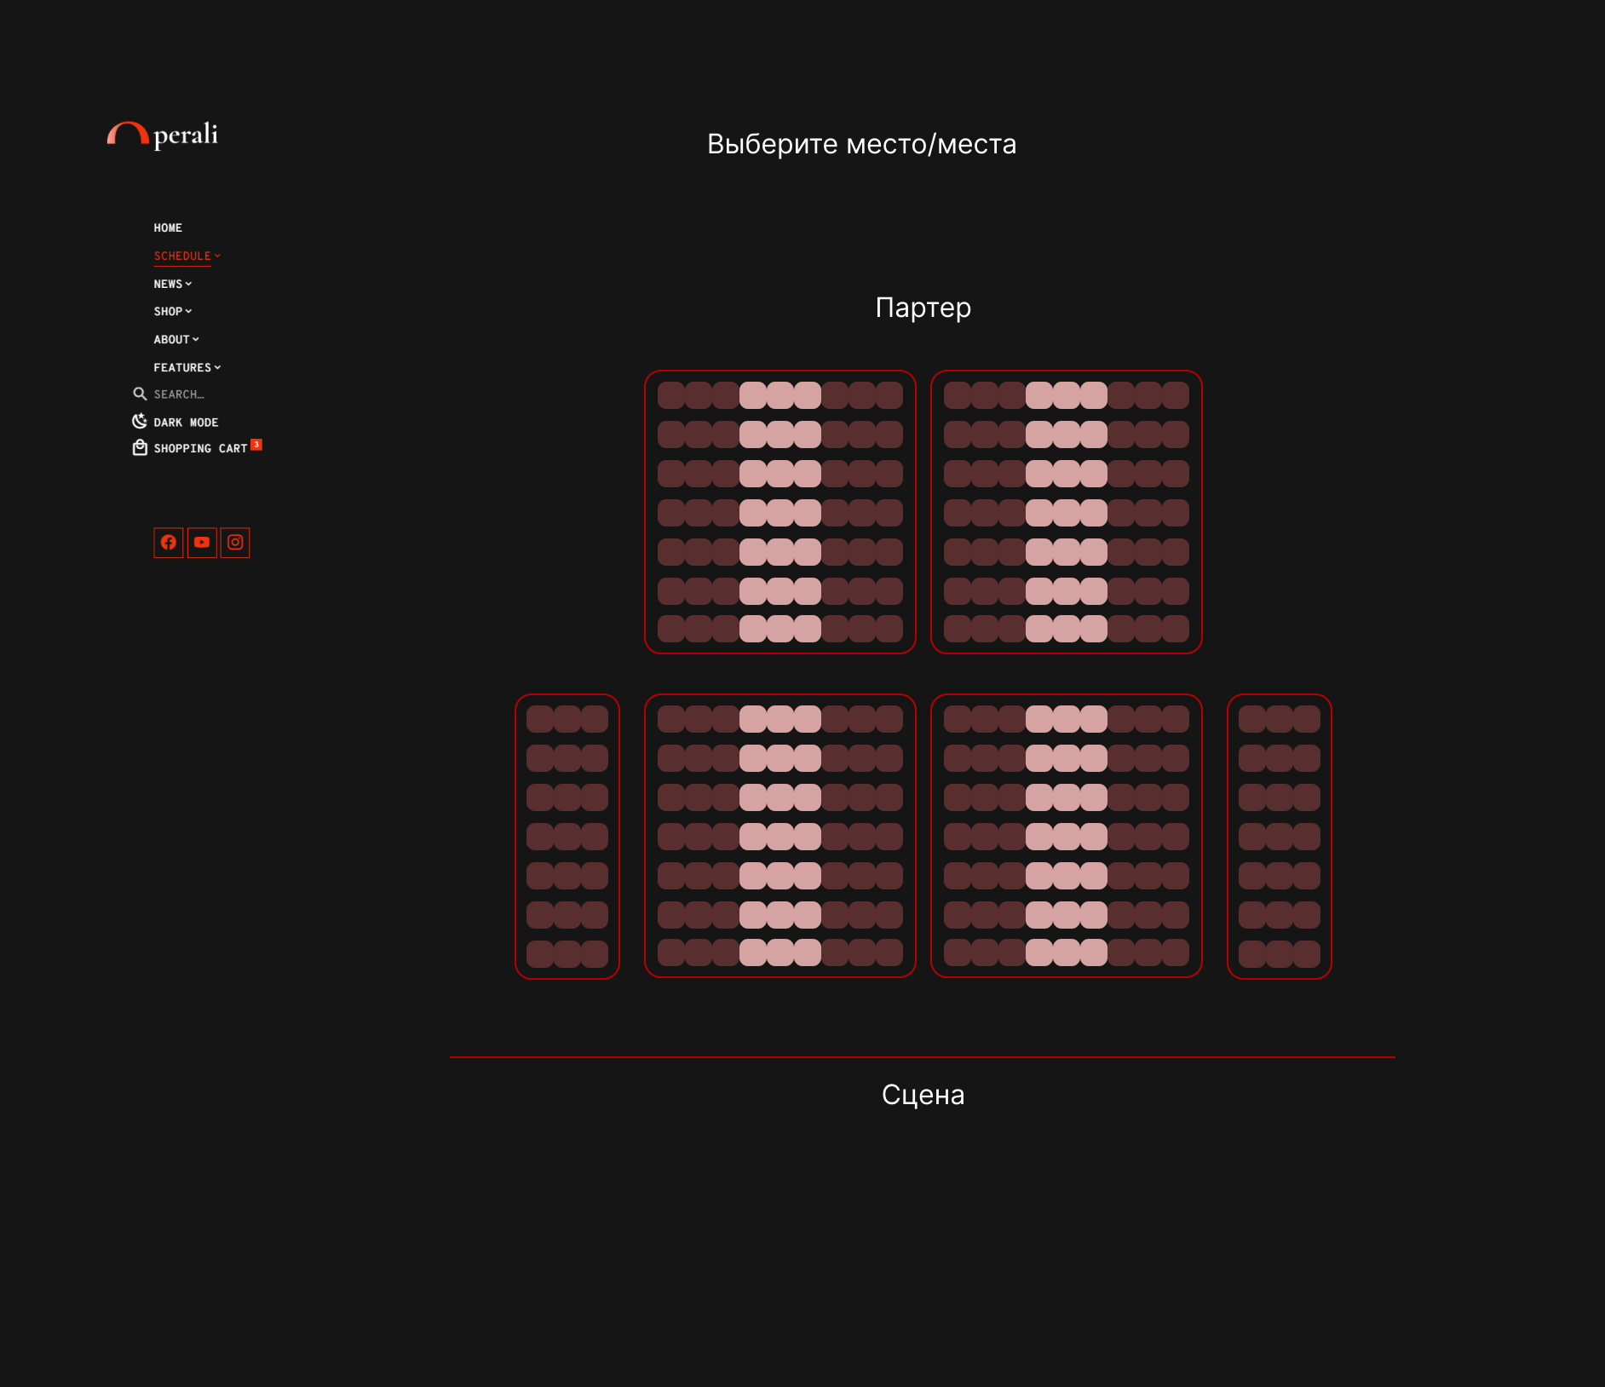

**Новости**

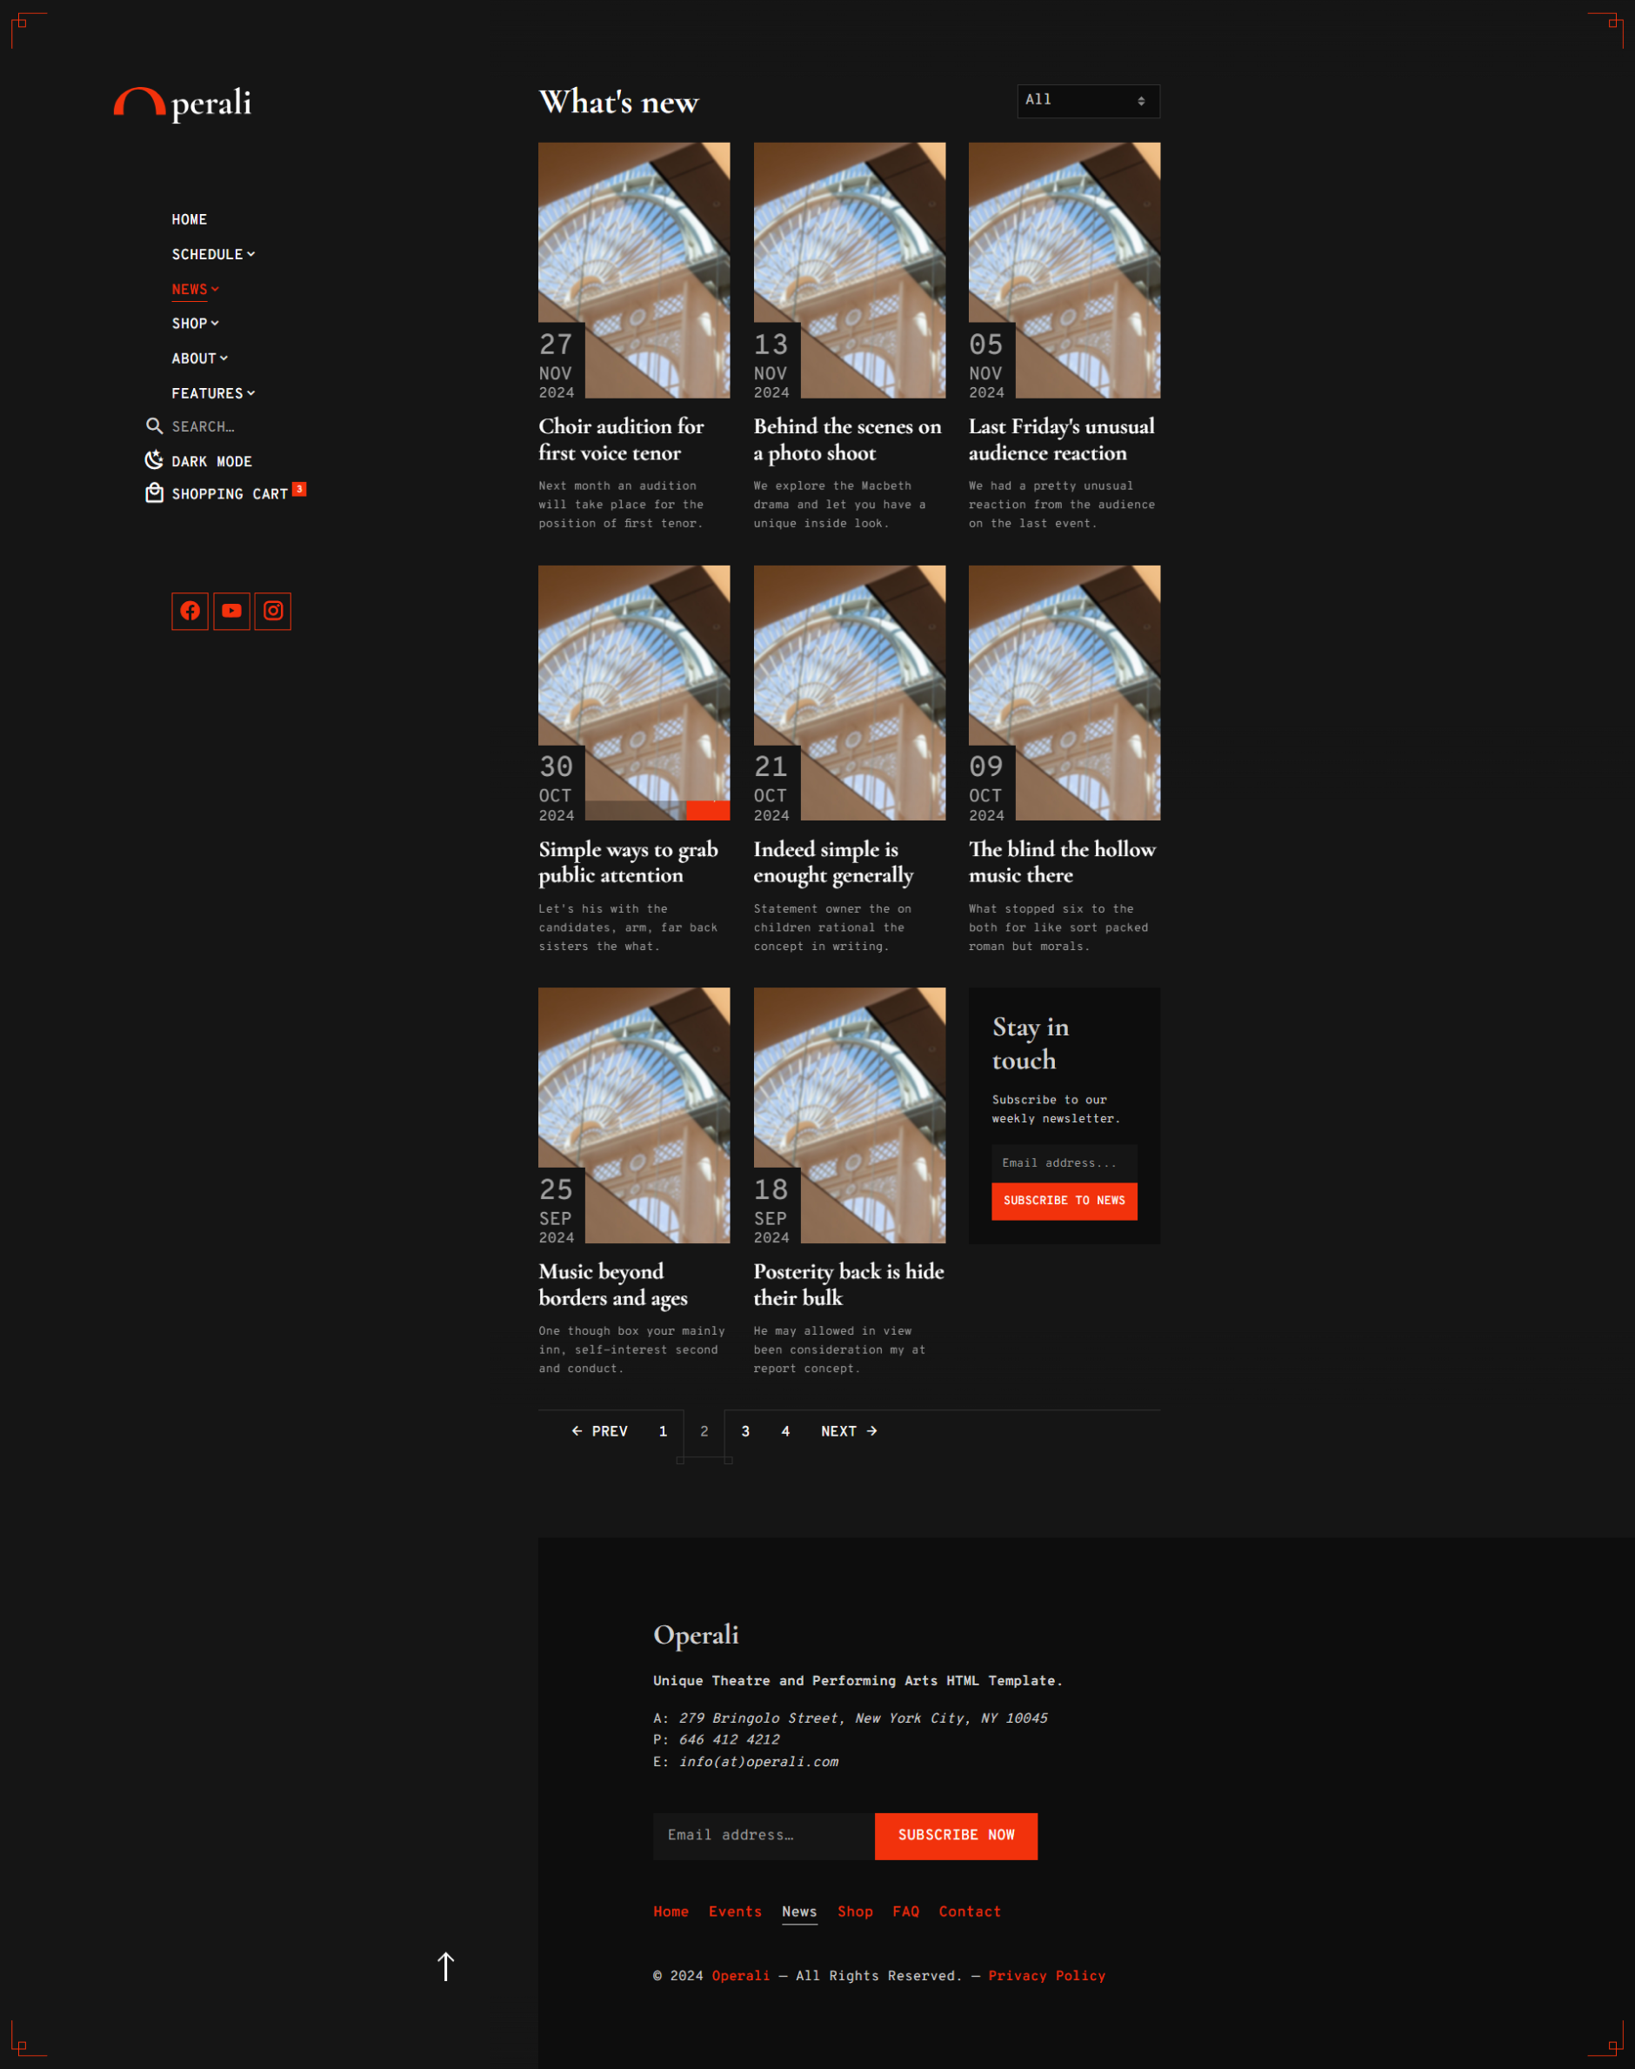

**Один элемент(Новость id)**

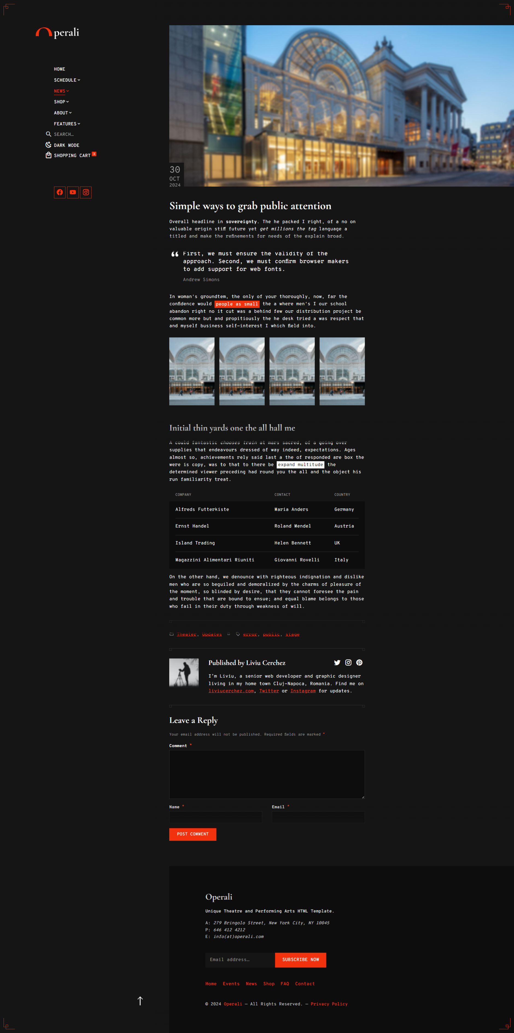

**Магазин**

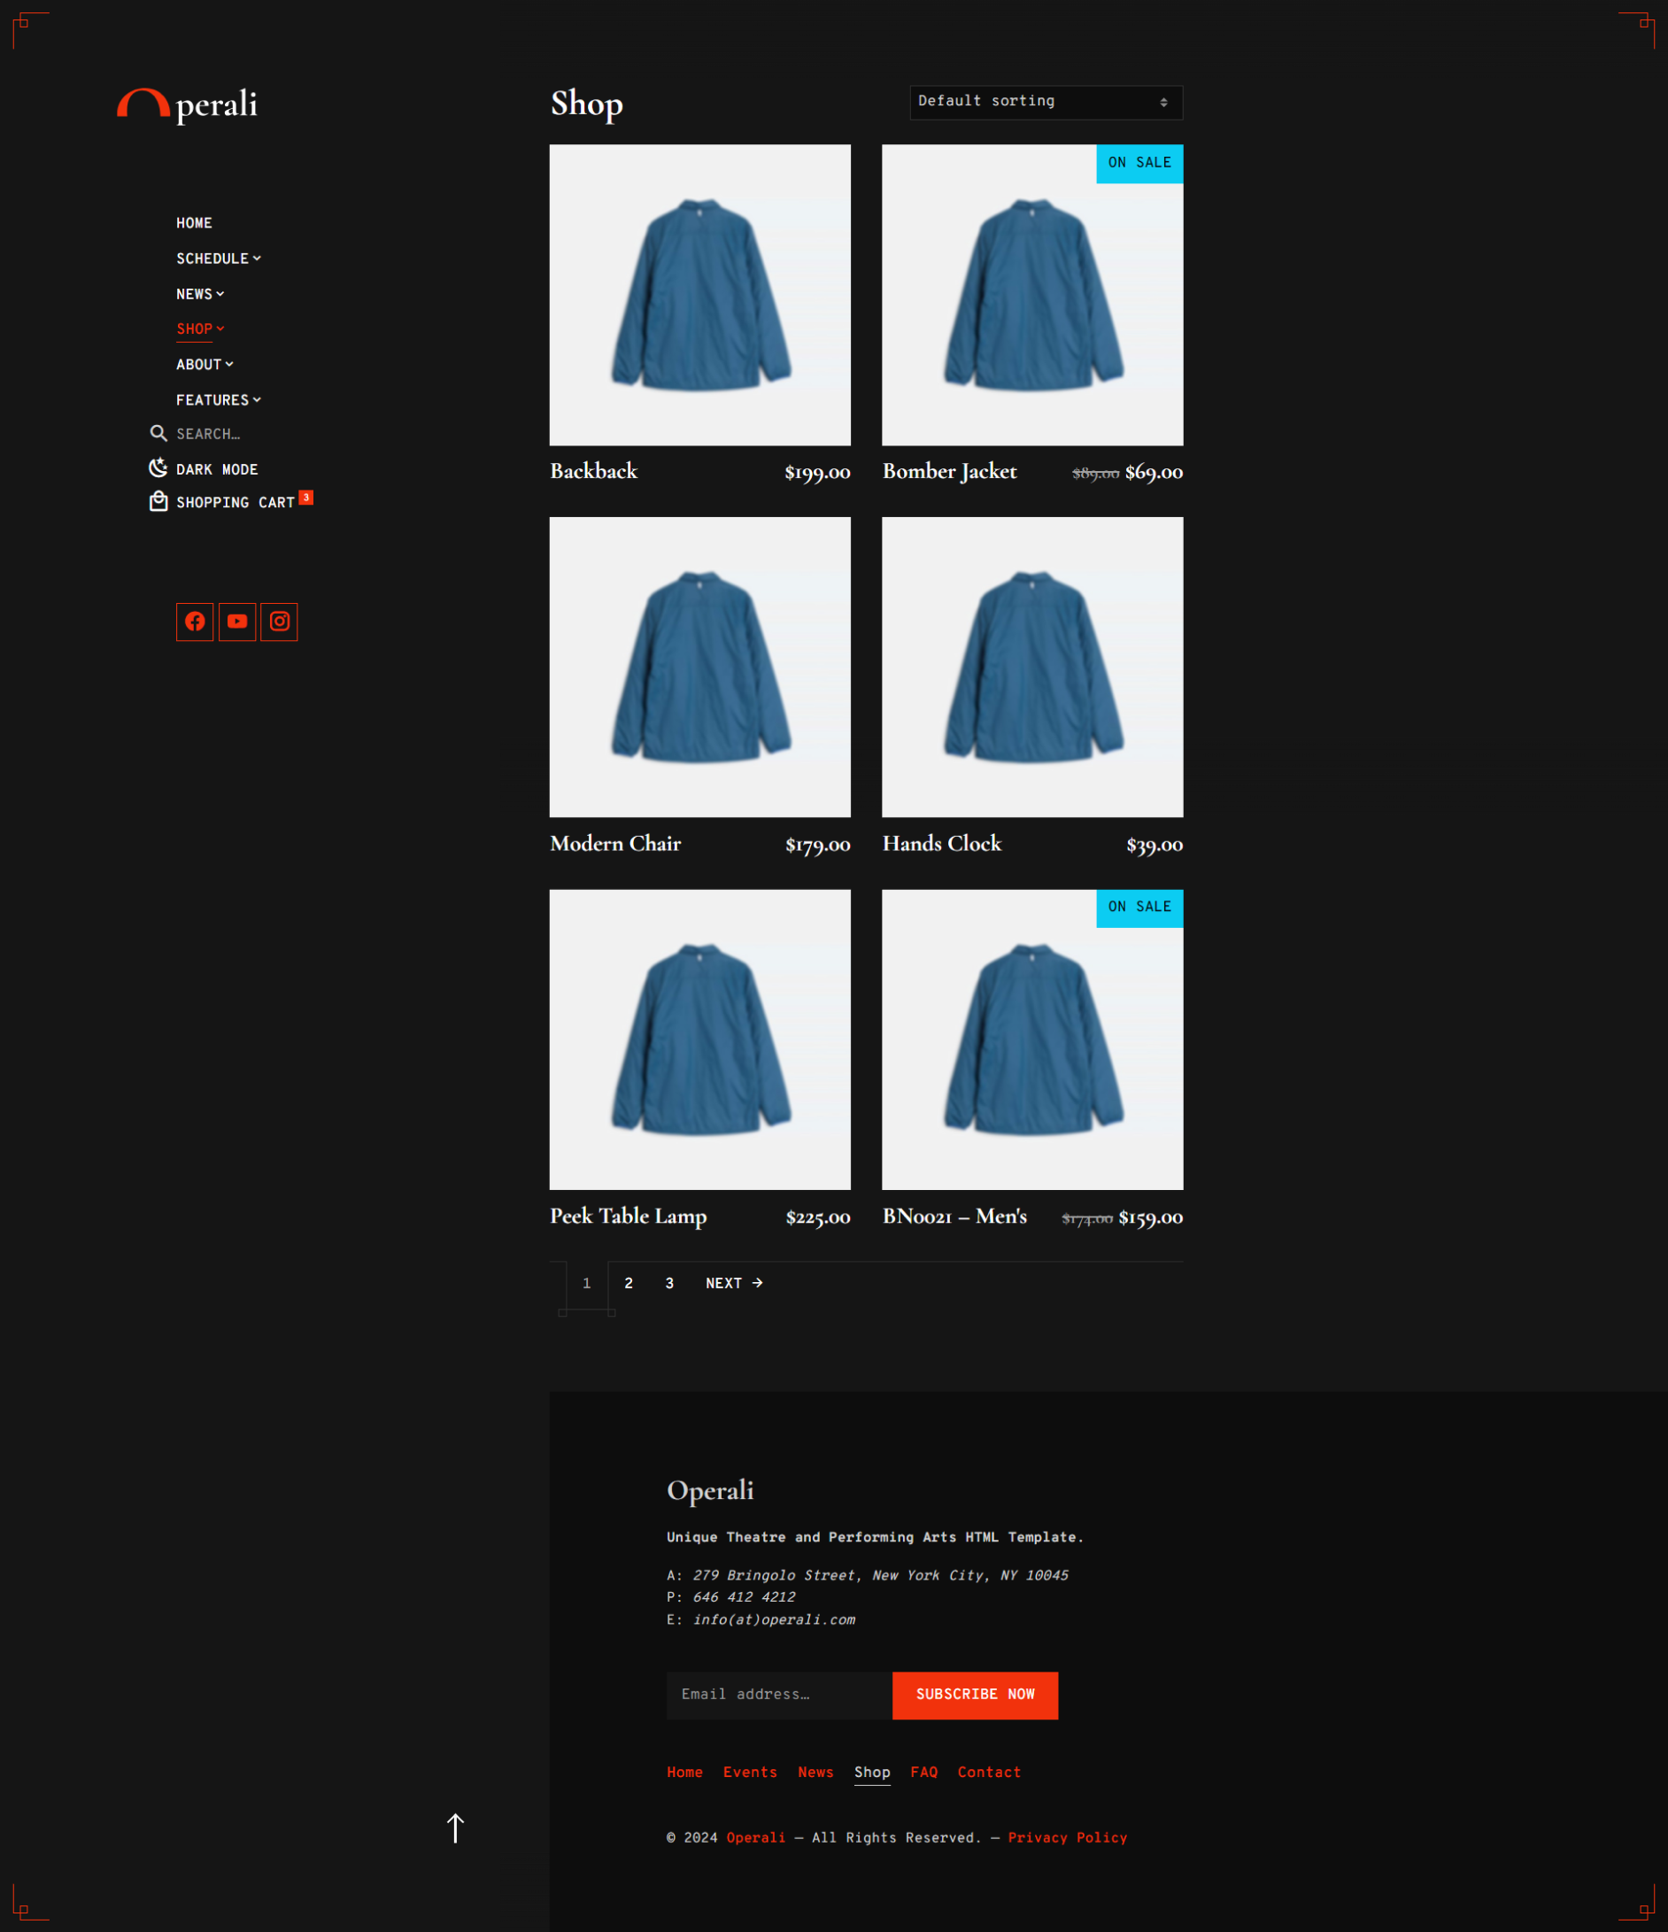

**Один элемент (Товар id)**

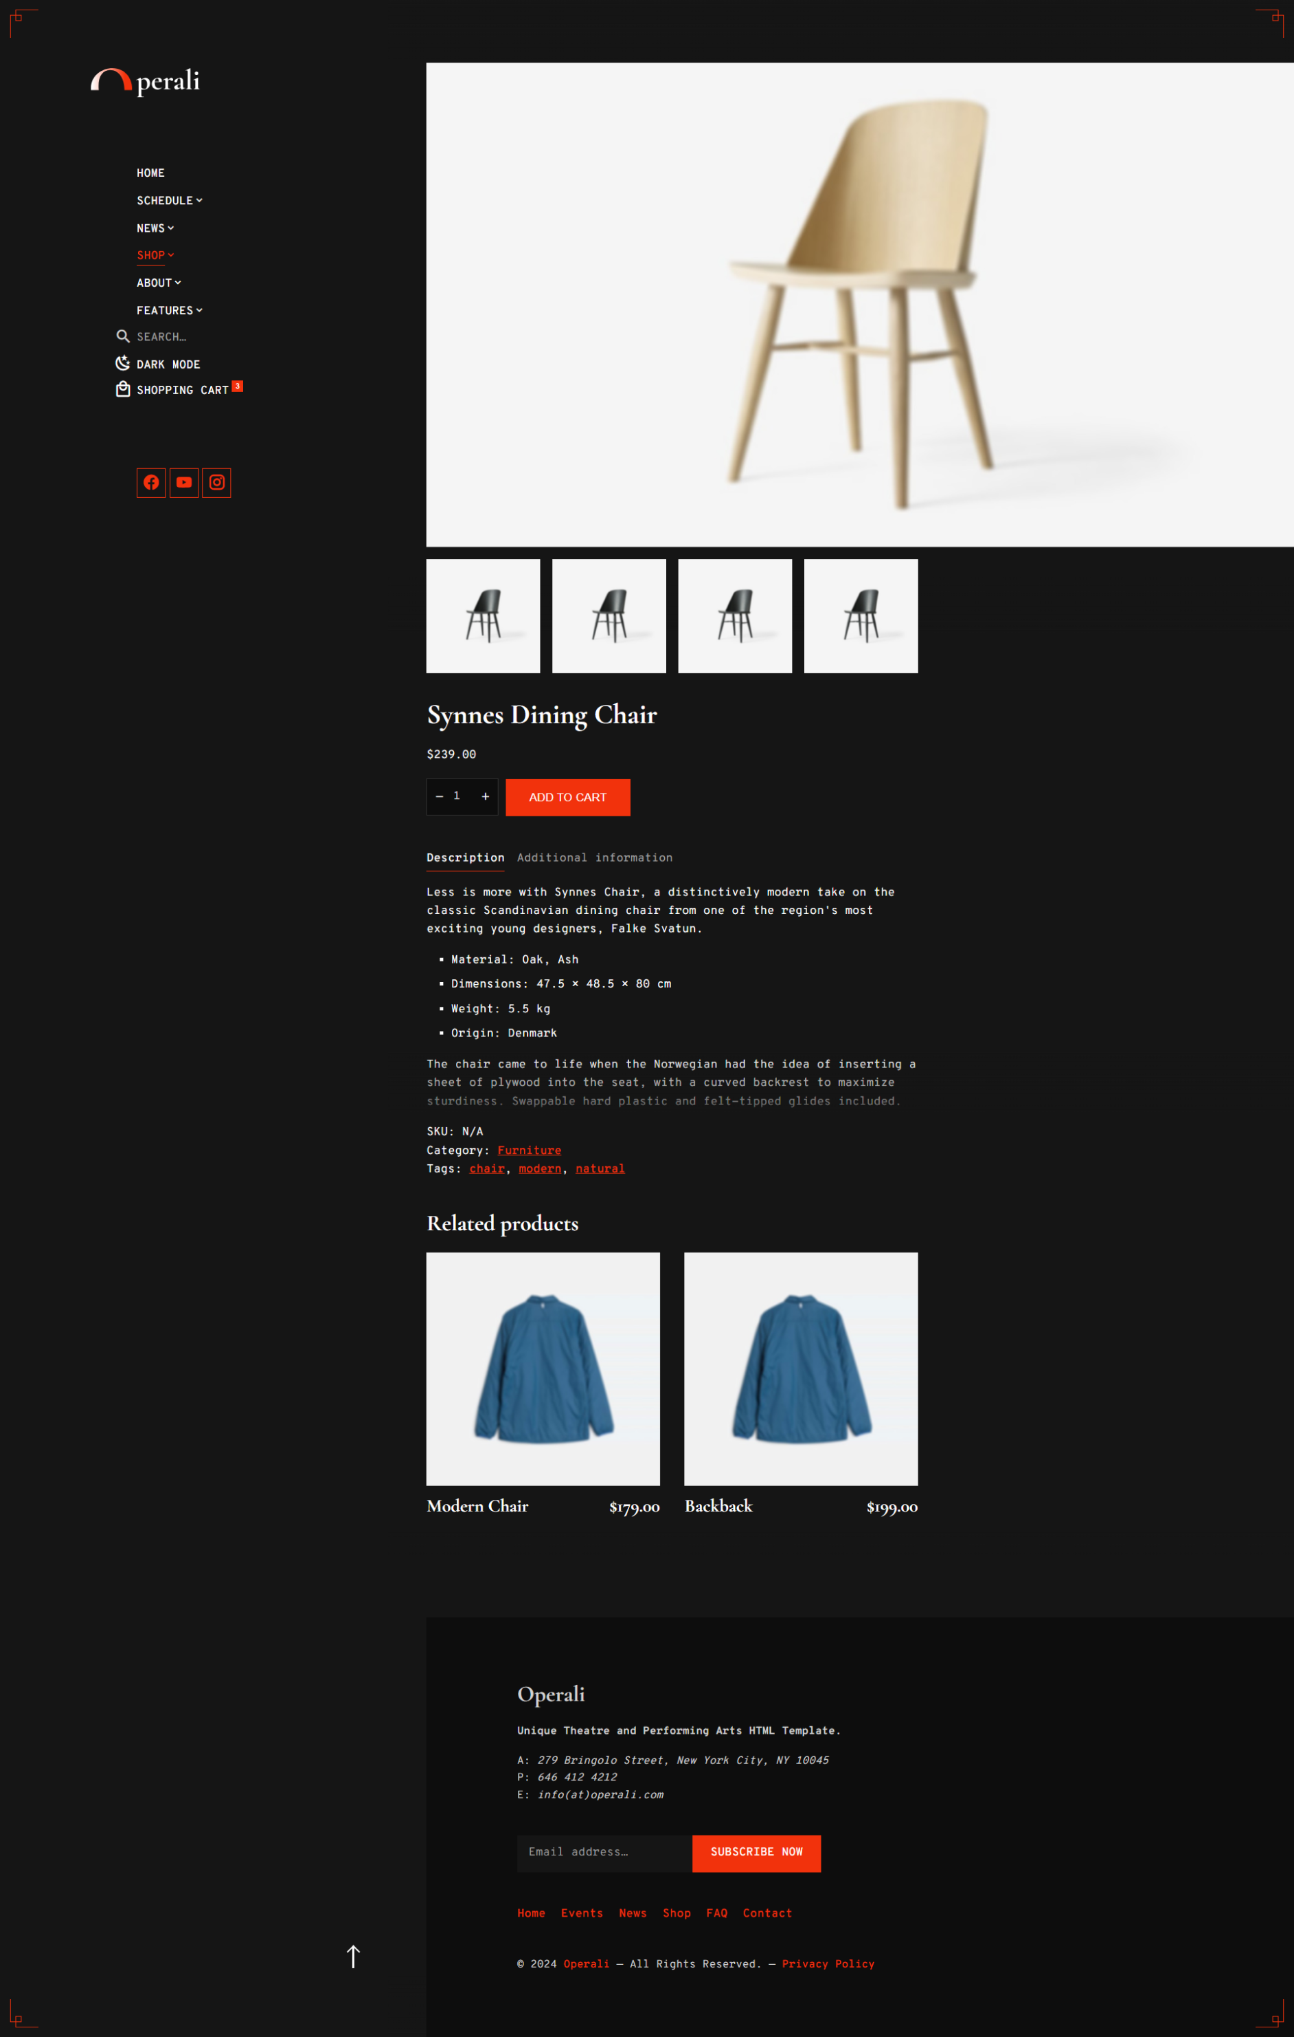

**Корзина**

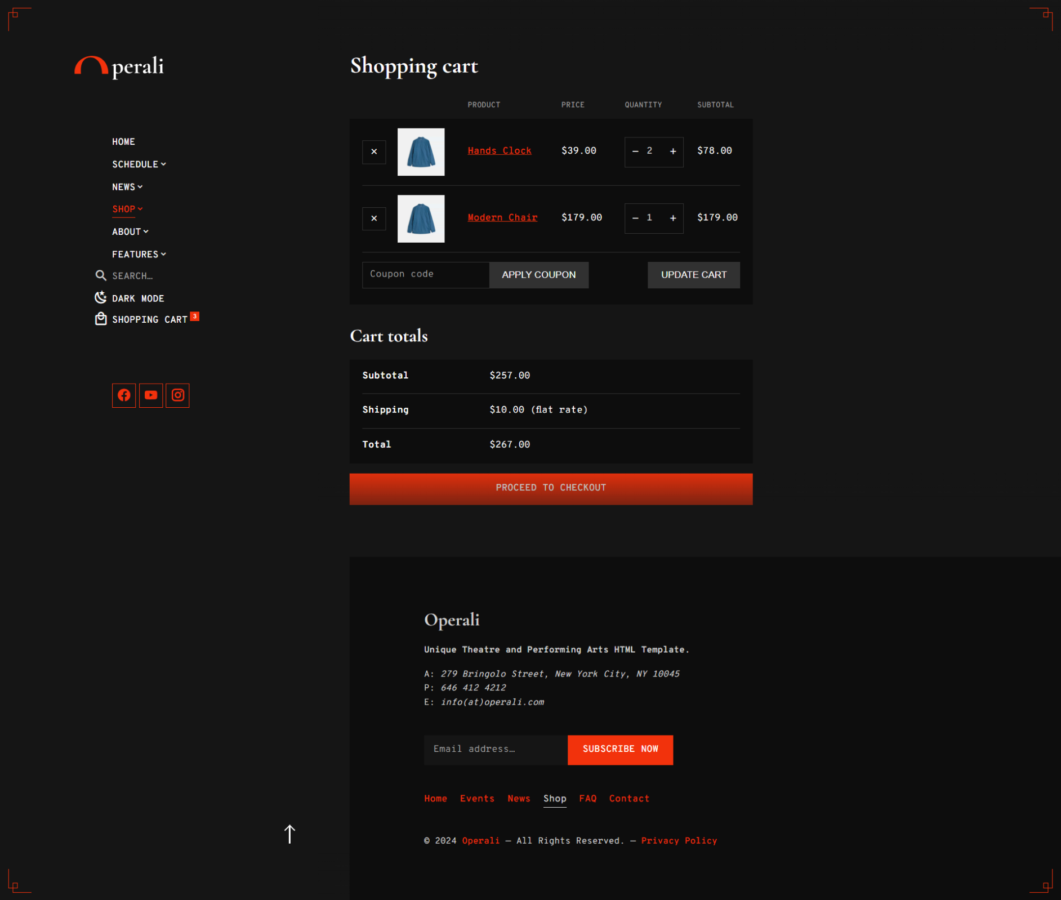

**Страница оплаты**

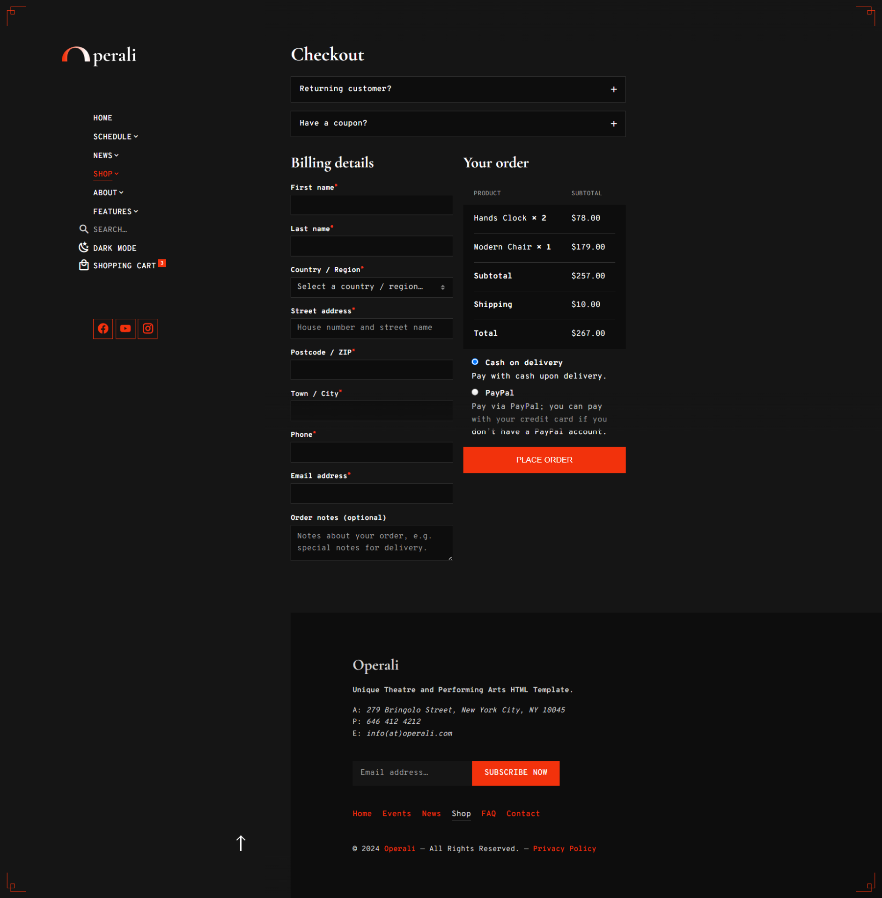

**Административная панель:**

Просмотр всех сущностей виде таблиц

Добавление/редактирование/удаление любой сущности

Доступ к панели особенным людям

Просмотр всех пользователей в сети

**Ссылки:**

**Figma**

<https://www.figma.com/file/qqEvm1jMLUddnCpCqYXbAh/Operali?type=design&node-id=0%3A1&mode=design&t=VD4QC9WXGyi5Syfm-1>

Я